Порты пк

PS/2 разъем для подключение клавиатуры(пурпурный) и мыши(зеленый)

Не смотря на одинаковую распиновку портов PS/2 компьютеры не распознают устройство н подключенное к неправильному порту. Считается устаревшим портом т к USB заменил его

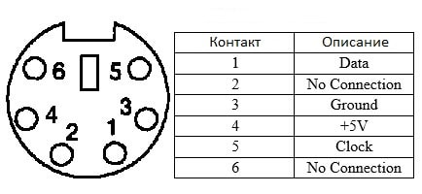

Последовательный порт

*связь в PS / 2 и USB является последовательной, технически термин «последовательный порт» используется для обозначения интерфейса, соответствующего стандарту . есть два типа портов* DB-25 и DE-9

DB-25

* *Это вариант разъемa D-sub и оригиналный порт дял последовательносй связи PS-232* DE-9 был разработан для последовательной связи на основе RS-232, в то время как DB-25 редко использовался в качестве последовательного порта и часто использовался как параллельный порт принтера как замена 36-контактного параллельного разъема Centronics

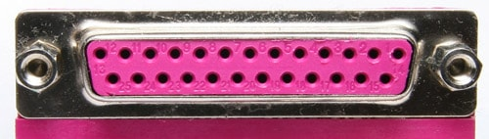

*DE-9 или RS-232 или СОМ порт*

*DE-9 явл основным портом для посл свзяи RS-232. Это разъем D-sub с оболочкой Е.*

Некоторые из приложений порта DE-9 - это последовательный интерфейс с мышью, клавиатурой, модемом, источниками бесперебойного питания (ИБП) и другими внешними устройствами, совместимыми с RS-232.

Распиновка порта DE-9 представлена ниже

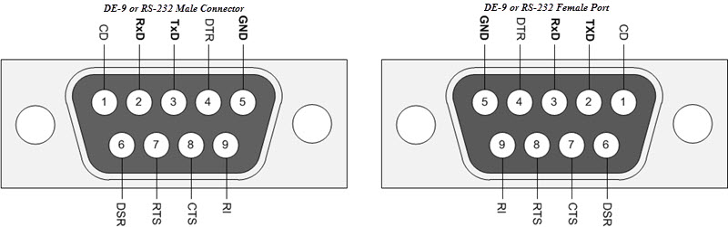

**Параллельный порт или 36-контактный порт Centronics**

Паралельный порт – это интерфейс между компьютером и переферийными устрйоствами (принтеры)

До широкого использования портов USB параллельные порты были очень распространены в принтерах. Позже порт Centronics был заменен портом DB-25 с параллельным интерфейсом.

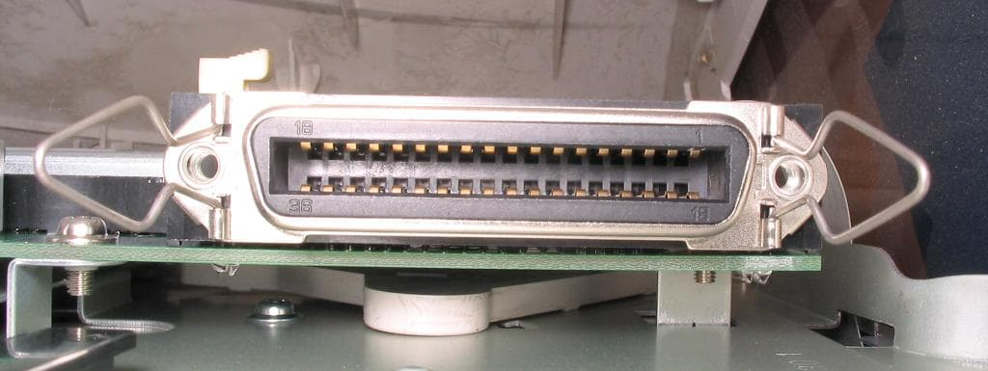

### Аудио порты

Аудиопорты используются для подключения динамиков или других устройств вывода звука к компьютеру. Аудиосигналы могут быть аналоговыми или цифровыми, и в зависимости от этого порт и соответствующий ему разъем различаются.

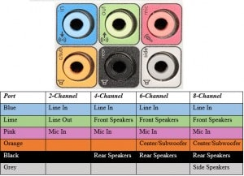

#### Разъемы объемного звука или разъем TRS 3.5 мм

Это наиболее часто встречающийся аудиопорт, который можно использовать для подключения стереонаушников или каналов объемного звука. Система с 6 разъемами включена в большинство компьютеров для вывода звука, а также для подключения микрофона. 6 разъемов имеют цветовую маркировку: синий, салатовый, розовый, оранжевый, черный и серый. Эти 6 разъемов можно использовать для конфигурации объемного звука до 8 каналов.

### S / PDIF / TOSLINK

### Формат цифрового интерфейса Sony / Phillips (S / PDIF) - это аудиосвязь, используемая в домашних медиа. Он поддерживает цифровой звук и может передаваться с помощью коаксиального аудиокабеля RCA или оптоволоконного разъема TOSLINK 7.1-канальный объемный звук с помощью всего одного кабеля.

### Видео порты

#### Порт VGA

Порт VGA используется во многих компьютерах, проекторах, видеокартах и телевизорах высокой четкости. Это разъем D-sub, состоящий из 15 контактов в 3 ряда. Разъем называется ДЭ-15 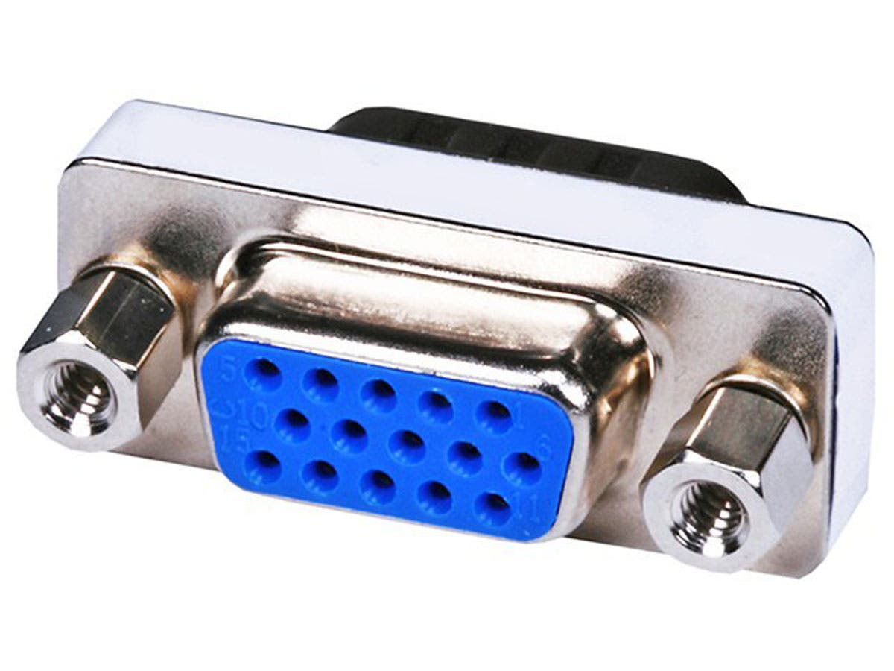

С увеличением использования цифрового видео порты VGA постепенно заменяются портами HDMI и Display

### https://ks-is.com/image/catalog/wiki/port_pc/raspinovka-VGA.jpg

Цифровой видеоинтерфейс (DVI)

DVI - это высокоскоростной цифровой интерфейс между контроллером дисплея, таким как компьютер, и устройством отображения, таким как монитор. Он был разработан с целью передачи цифровых видеосигналов без потерь и замены аналоговой технологии VGA.

Существует три типа разъемов DVI в зависимости от передаваемых сигналов: DVI-I, DVI-D и DVI-A. DVI-I - это порт DVI со встроенными аналоговыми и цифровыми сигналами

### https://ks-is.com/image/catalog/wiki/port_pc/tipi-DVI-connectorov.jpg

#### Mini-DVI

Порт Mini-DVI разработан Apple как альтернатива порту Mini-VGA и физически аналогичен таковому. Он меньше обычного порта DVI. Это 32-контактный порт, способный передавать сигналы DVI, композитный, S-Video и VGA с соответствующими адаптерами. На следующем изображении показан порт Mini-DVI и совместимый с ним кабель

#### Micro-DVI

Порт Micro-DVI, как следует из названия, физически меньше Mini-DVI и способен передавать только цифровые сигналы. К этому порту можно подключать внешние устройства с интерфейсами DVI и VGA, при этом требуются соответствующие адаптеры. На следующем изображении порт Micro-DVI можно увидеть рядом с портами для наушников и USB.

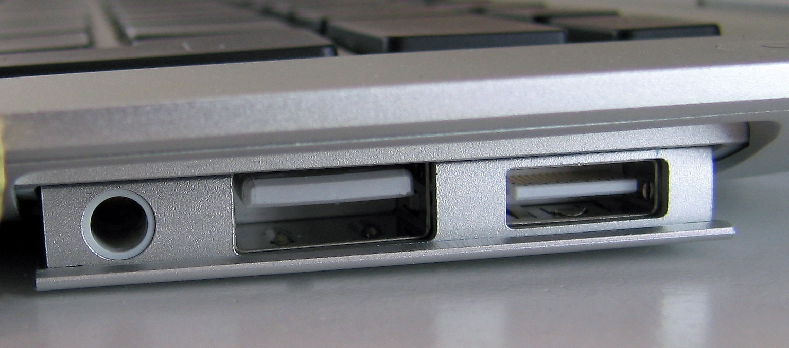

### Display Port

Display Port (DP) - это интерфейс цифрового дисплея с дополнительным многоканальным звуком и другими формами данных. Display Port разработан с целью замены портов VGA и DVI в качестве основного интерфейса между компьютером и монитором. Последняя версия DisplayPort 1.3 поддерживает разрешение до 7680 X 4320.

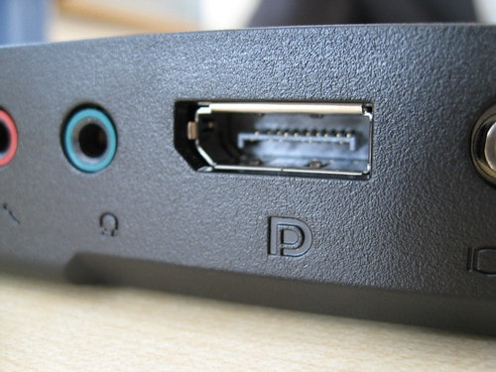

Порт дисплея имеет 20-контактный разъем, что намного меньше по сравнению с портом DVI и обеспечивает лучшее разрешение 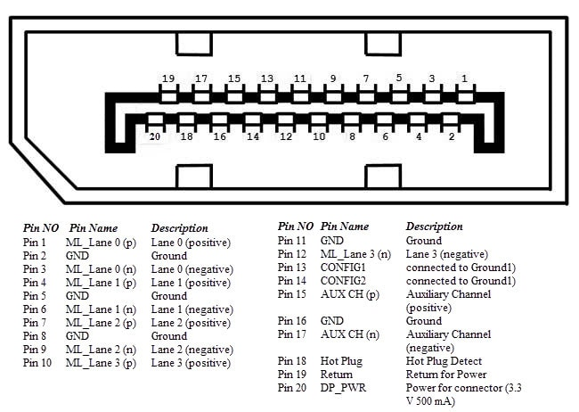

### Разъем RCA

Разъем RCA может передавать композитные видео- и стереофонические аудиосигналы по трем кабелям. Композитное видео передает аналоговые видеосигналы, а разъем выполнен в виде разъема RCA желтого цвета

### Компонентное видео

Компонентное видео - это интерфейс, в котором видеосигналы разделяются более чем на два канала, и качество видеосигнала выше, чем у композитного видео. Как и композитное видео, компонентное видео передает только видеосигналы, и для стереозвука необходимо использовать два отдельных разъема. Компонентный видеопорт может передавать как аналоговые, так и цифровые видеосигналы. Порты обычно встречающегося компонентного видео используют 3 разъема и имеют цветовую кодировку: зеленый, синий и красный

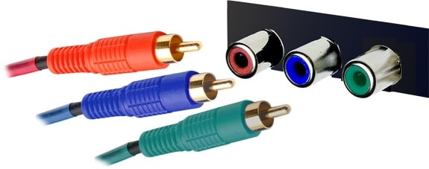

### S-Video

Разъем S-Video или Separate Video используется для передачи только видеосигналов. Качество изображения лучше, чем у композитного видео, но имеет меньшее разрешение, чем у компонентного видео. Порт S-Video обычно черного цвета и присутствует на всех телевизорах и большинстве компьютеров. Порт S-Video выглядит как порт PS / 2, но состоит всего из 4 контактов.

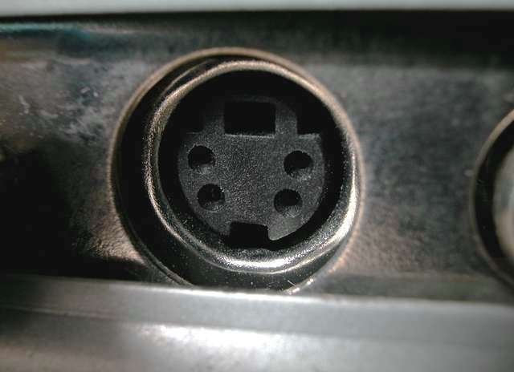

Из 4 выводов один вывод используется для передачи сигналов интенсивности (черный и белый), а другой вывод используется для передачи цветовых сигналов. Оба этих контакта имеют соответствующие контакты заземления.

### HDMI

HDMI - это аббревиатура от High Definition Media Interface. HDMI - это цифровой интерфейс для подключения устройств высокого и сверхвысокого разрешения, таких как компьютерные мониторы, телевизоры высокой четкости, проигрыватели Blu-Ray, игровые консоли, камеры высокого разрешения и т. Д. HDMI можно использовать для передачи несжатого видео и сжатых или несжатых аудиосигналов. Порт HDMI типа A показан ниже. 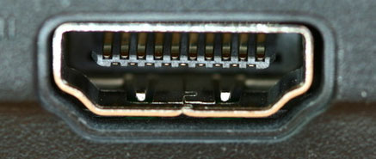

### USB

Универсальная последовательная шина (USB) заменила последовательные порты, параллельные порты, разъемы PS / 2, игровые порты и зарядные устройства для портативных устройств. Порт USB может использоваться для передачи данных, действовать как интерфейс для периферийных устройств и даже действовать как источник питания для устройств, подключенных к нему. Есть три типа портов USB: тип A, тип B или мини-USB и Micro USB.

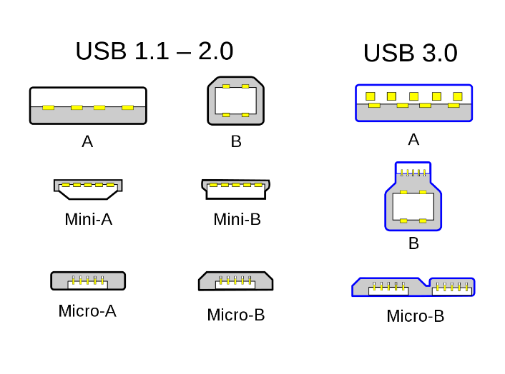

На рисунке показаны разъемы USB различных поколений (USB 1.1/2.0/3.0) разделенные по двум видам критериев:

1) тип разъема

* USB Type A
* USB Type B

2) размер разъема

* стандартный разъем USB
* mini USB разъем
* micro USB разъем

#### USB типа A

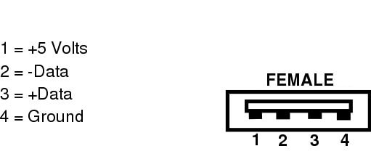

#### USB типа B

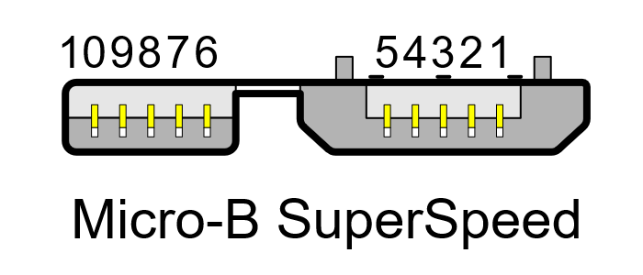

#### USB типа C

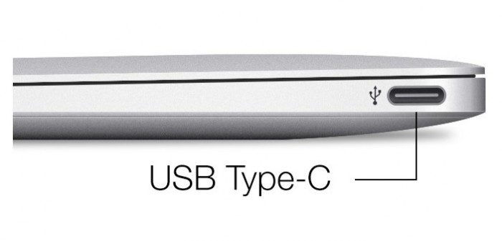

### RJ-45

Ethernet - это сетевая технология, которая используется для подключения вашего компьютера к Интернету и связи с другими компьютерами или сетевыми устройствами. Интерфейс, который используется для компьютерных сетей и телекоммуникаций, известен как Registered Jack (RJ), а порт RJ-45, в частности, используется для Ethernet по кабелю

### RJ-11

RJ-11 - это еще один тип зарегистрированного разъема, который используется в качестве интерфейса для подключения телефона, модема или ADSL. Несмотря на то, что компьютеры почти никогда не оснащены портом RJ-11, они являются основным интерфейсом во всех телекоммуникационных сетях. Порты RJ-45 и RJ11 похожи друг на друга, но RJ-11 - это меньший по размеру порт, в котором используется 6-контактный 4-контактный разъем (6P-4C), хотя достаточно 6-канального-2 контакта (6P-2C). Ниже показано изображение порта RJ-11 и совместимого с ним разъема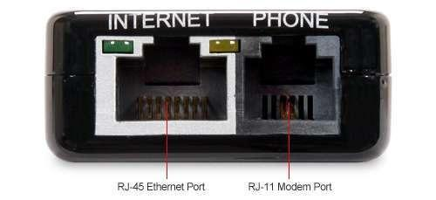

### е-SATA

### e-SATA - это внешний разъем Serial AT Attachment, который используется в качестве интерфейса для подключения внешних запоминающих устройств. Современные разъемы e-SATA называются e-SATAp и расшифровываются как Power e-SATA ports. Это гибридные порты, способные поддерживать как e-SATA, так и USB. Ни организация SATA, ни организация USB официально не одобрили порт e-SATAp и должны использоваться на риск пользователя

### https://ks-is.com/image/catalog/wiki/port_pc/port-esata-blizko.jpg